Bagilearen 20an egingo da Arratiatik Urkiolarako errogatibea

Zeanuri eta Urkiola lotzen dituen PR-BI 1, oinezko ibilbidea inauguratuko da
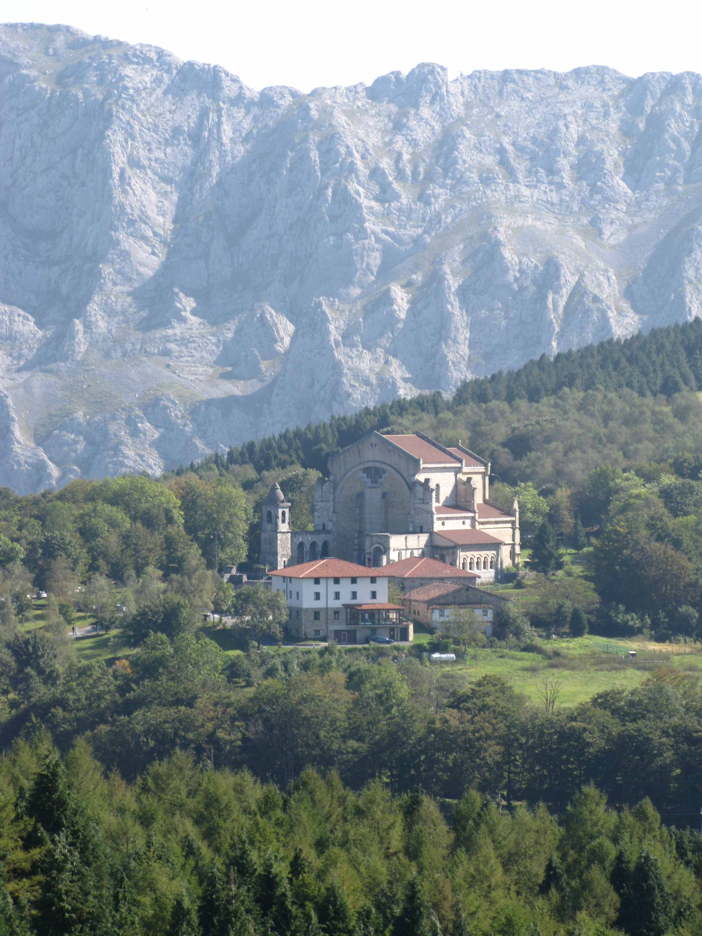
“... Aita San Antoniok barriak egingo ditu” dino kopla zaharrak, eta oinetakoak urrutzeko aukerea izango dabe Arratiako oinezko errogatiban parte hartu gura dabenek. Bagilearen 20an, zapatuan, egingo da Urkiolara, Paduako San Antonioren santutegira errogatibea. Tradizinoa jarraituz, San Antonio egunaren osteko zapatuan izaten da arratiarren errogatiba eguna; lehenago herri bakotxak bere errogatibea antolatzen baeban be, azken urteotan, Arratiako parrokia guztiak aldi berean joaten dira Urkiolara, bailarako abadeakaz batera; horretarako, Mankomunitateak hiru autobus ipiniko dauz. Autobusean joan etorria egiteko, ala etorteko baino ez bada, izena emon behar da aste bete lehenago. Dana dala, erromes guztiak ez dira autobusean joango, batzuk euren kotxeetan eta beste batzuk oinez joango dira eta. Zeanuritik eta Dimatik Urkiolara oinezko ibilaldi gidatuak be prestatu dira.
Arratiar asko hurreratuko da Urkiolara, batzuk kotxean edo autobusean eta beste batzuk oinez

PR-aren inaugurazioa eta bedeinkazinoa
Aurten be Arratiatik Urkiolara joateko oinezko ibilaldi gidatuak izango dira Dimatik eta Zeanuritik abiatuz. Dimako plazan goizeko 06:00etan izango da urteerea eta Zeanuriko plazan, 07:30etan. Gainera, aurten Zeanuri eta Urkiola lotzen dituen PR-BI 1 ibilbidearen bedeinkazinoa eta inaugurazinoa egingo da. Ibilbide labur hau joan dan aprilean Joko Alaiko Alkarteko boluntario talde batek seinalizatu eban Zeanuriko Udalaren laguntzeagaz eta errogatiba eguna bide horren inaugurazinoa egiteko aprobetxatuko da. PR-a Zeanuriko plazatik abiatzen da, Soloeta eta Makaztui auzuneetatik igaroz, Zumeltzako atsedenlekura zuzentzeko, eta hemendik santutegira dagozan 5,5 kilometroak egiteko, GR 12 (Euskal Herriko bidezidorra) ibilbide luzea jarraitzen da. Martxa normalean, hiru ordu eta hamabost minutuan egin daiteken ibilbidea da.
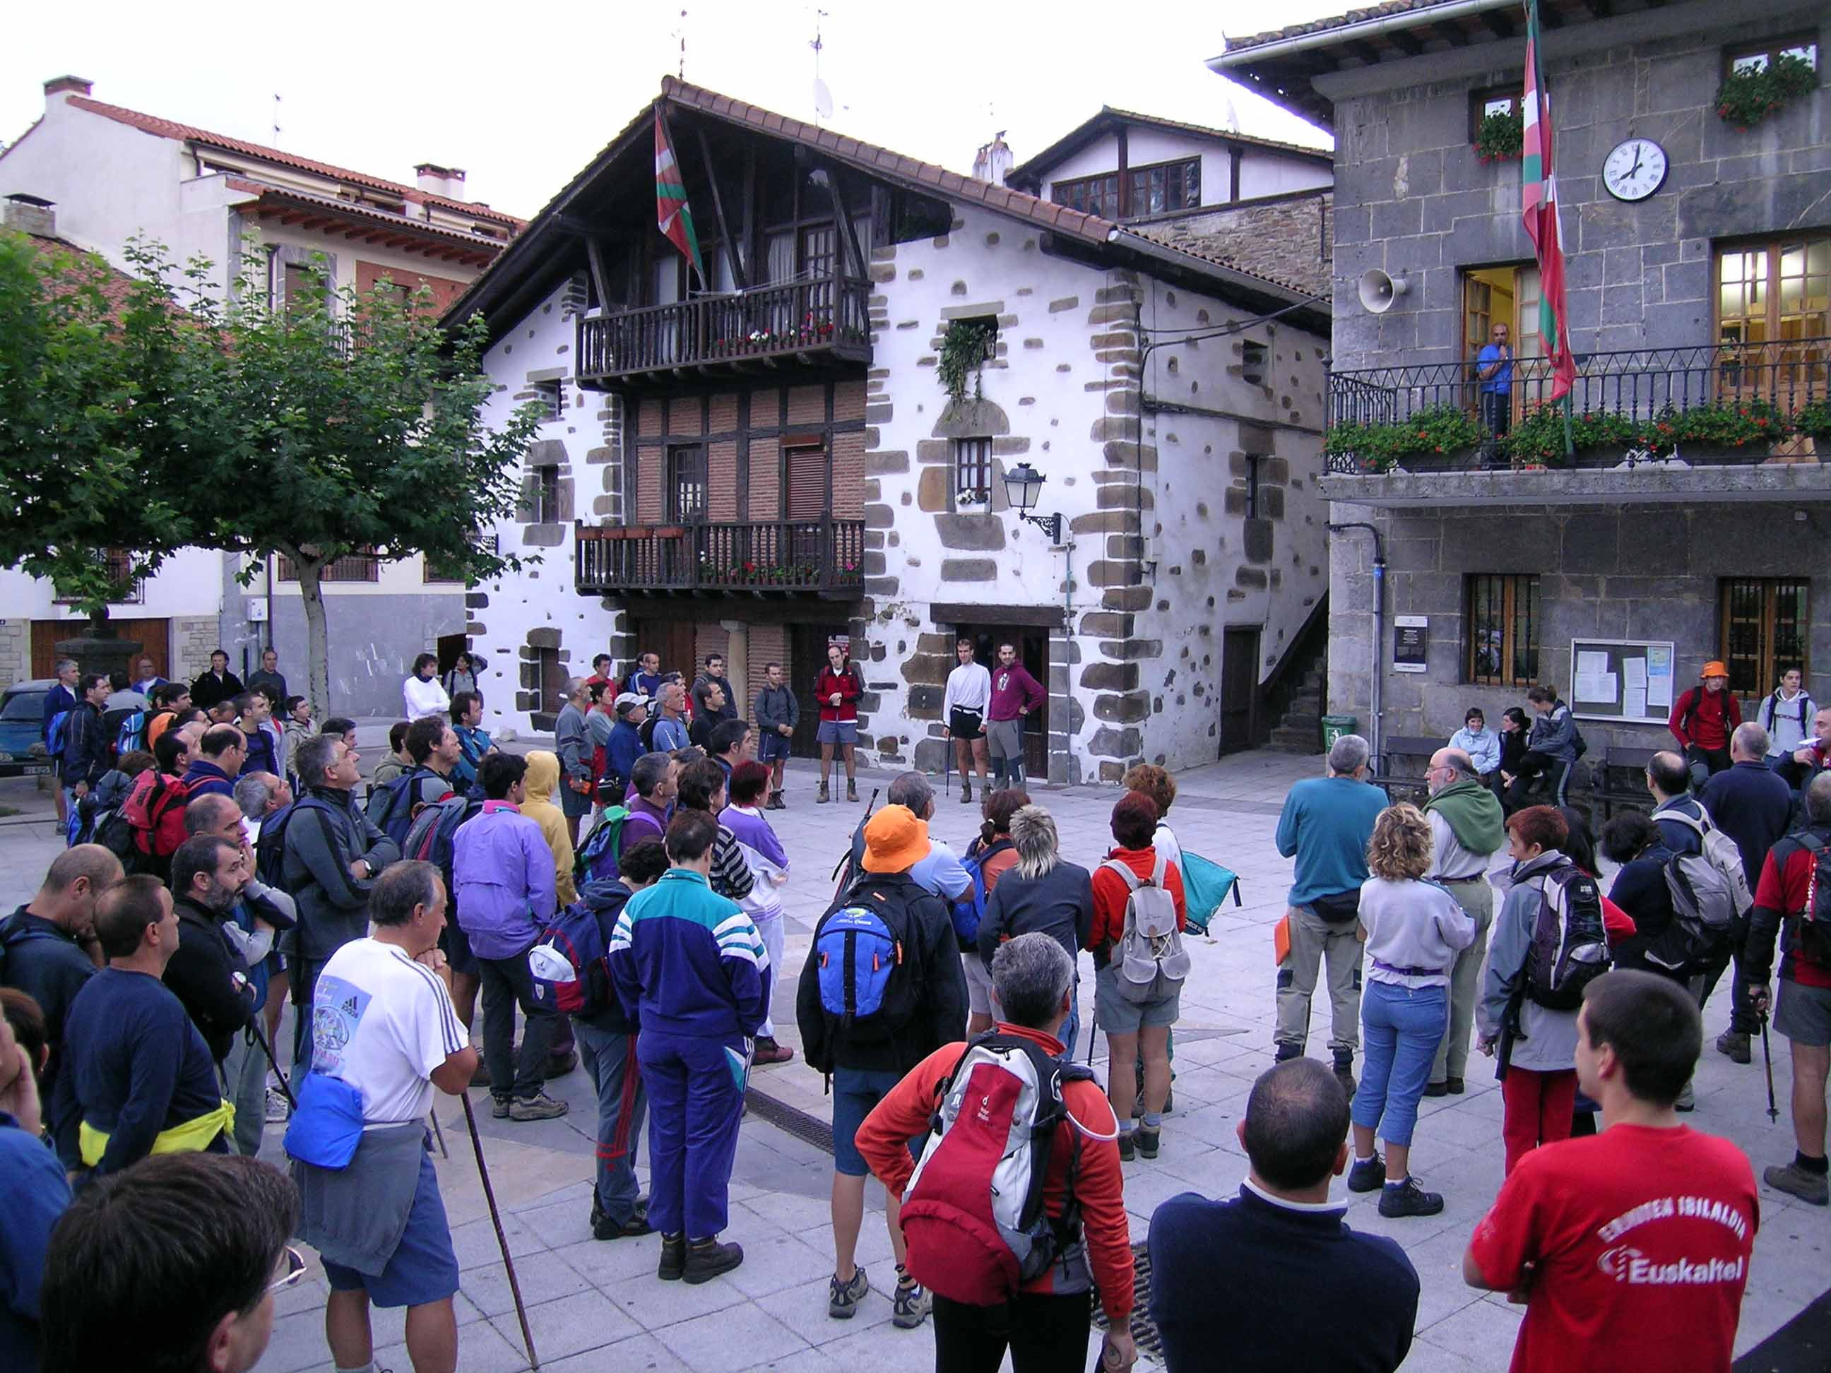
Egitaraua
Aurtengo errogatibea “Emakumea Eleizean: egiteko bidea” lemapean egingo da. Hamaikak baino lehentxoago, ongietorria emongo jake oinez, autobusean edo euren kotxeetan Urkiolara hurreratutako arratiar erromesei. Ondoren, eta aspaldiko usadioa jarraituz, letaniak abestuz sartuko dira erromesak Urkiolako santutegira, 11:00etan Arratiako abadeak emongo daben mezea ospatzeko. Meza aurretik, Zeanuriko parrokiak —aurtengo errogatibearen antolatzailea— lemeagaz bat datorren antzerki labur bat eskainiko deutsee Urkiolara hurreratzen diranei. Eta ekitaldi honegaz egitarauari amaierea emongo jako. Autobusean etorritakoak 13:00etan euren herritara itzuliko dira.
Ibilaldi gidatuetako bat ZeanurikoSan Antonio ermitatik aterako da, goizeko 07:30etan

INFORMAZINO GEHIAGO: www.arratia.tk

